Im Interview
VCW-Außenangreiferin Pia Leweling
Die Fragen stellte Sabine Ursel (Journalistin, Wiesbaden)

Pia Leweling:
Gelassen powern, Lösungen finden, Team entwickeln
Pia, Du hast bis Weihnachten an Deiner Masterarbeit im Bereich Wirtschaftspsychologie an der Diploma-Fernuniversität gebastelt. Was hast Du untersuchst?
Pia Leweling: Im Unternehmensalltag geht vieles unter und die Kommunikation ist vielfach schlecht. Mich interessiert, welche Erfolgsfaktoren aus dem Leistungssport sich auf Unternehmen und Abteilungen übertragen lassen. Dabei geht es um Teamaspekte und Kompetenzen. Ich habe z.B. individuelle Faktoren wie Selbstreflexion, Disziplin, Durchhaltevermögen untersucht. Wichtig ist auch die Fähigkeit zum Annehmen neuer Situationen und das Finden bzw. Umsetzen schneller Lösungen. Gute Leistungssportler müssen in der Lage sein, sich rasch auf neue Gegebenheiten einzustellen. Aus meiner Sicht lässt sich in diesem Kontext viel lernen und übertragen.
Du betreibst seit 2015 professionell Leistungssport, hast aber parallel auch schon Praktika im Hinblick auf Deine berufliche Zukunft absolviert. Welche Praxiserfahrungen hast Du gemacht?
Pia Leweling: Mein Partner lebt in Offenburg, und ich habe dort drei Jahre lang Volleyball gespielt. Das war auch mein Rückzugsort, als ich in der Schweiz bei Kanti Schaffhausen gespielt habe. Als ich 2020 drei Monate Zeit hatte, wollte ich die Region genauer kennenlernen und habe ein dreimonatiges Praktikum bei der Wirtschaftsregion Ortenau absolviert. In der WRO sind Unternehmen, Kommunen, Landkreis, Banken und Kammern vertreten. Die Zeit war wirklich spannend, ich habe viel über Marketing gelernt. Ich konnte mit Unternehmensverantwortlichen aus kleineren Firmen und Weltmarktführern kommunizieren, zum Beispiel bei Herrenknecht und Burda.

„Gelassen powern – Das Geheimnis mentaler Energie“ – ist das Dein Motto?
Pia Leweling: Ja! (lacht) Aber ich weiß natürlich, worauf Du anspielst. Das ist der Titel eines Buches von Anke Precht. Sie ist Psychologin in Offenburg, und auch bei ihr habe ich ein Praktikum gemacht. Derzeit arbeite ich nebenbei für Stefan Kermas, den ehemaligen Hockey-Bundestrainer der Herren. Ich unterstütze ihn in Sachen Marketing und Organisationsentwicklung. Wir sprechen in wöchentlichen Zoom-Meetings. Hier geht es z.B. darum, an Kunden heranzutreten, Reichweiten zu gewinnen oder auch Workshops zu gestalteten und Prozesse zu begleiten.
Willst Du später mal in der Personalabteilung eines Unternehmens arbeiten? Ist auch Trainerin eine Option?
Pia Leweling: Volleyball ist ein klasse Teamsport, aber Trainerin werde ich sicher nicht. Und HR-Abteilungen sind im Prinzip spannend, aber mir gefällt die Struktur nicht. Meist wird dort nur Administratives abgewickelt. Personalentscheidungen und Entwicklungsmaßnahmen sind für mich aber von strategischer Bedeutung und müssten darum auch ganz oben angedockt werden. Ich sehe mich später eher als freiberufliche Wirtschaftspsychologin, um flexibel in unterschiedlichen Projekten arbeiten zu können. Aber noch ist es nicht so weit. Ich will erst meine Stärken und Potenziale genau kennen, bevor ich beruflich durchstarte. Ich durchdenke viel, muss aber gleichzeitig daran arbeiten, mich auf das Jetzt zu fokussieren, und das ist in erster Linie der Leistungssport.
Bleibt da noch Zeit für Deinen Freund Stefan Konprecht, der ja in Offenburg Kriminalbeamter ist?
Pia Leweling: Ja, wir genießen unsere gemeinsame Zeit, auch wenn sie knapp bemessen ist. Wir sind zu dritt: Mein Hund Pino gehört dazu. Stefan war Faustballnationalspieler, er weiß also, welche Anforderungen im Leistungssport gelten.
Du spielst wie die meisten Spielerinnen Deine erste Saison beim VCW. Wie schätzt Du Deine Rolle innerhalb der Mannschaft ein?
Pia Leweling: Ich habe schon von meinen Eltern viel mitbekommen. Wir schauen alle auch darauf, wie es anderen Menschen geht. Darum war Teamentwicklung in meinem Studium ein Fokus, und das gilt jetzt auch für meine Arbeit für Stefan Kermas. Beim VCW bin ich einerseits interessierte Beobachterin. Andererseits kann ich selbst als Teil des Teams agieren und reagieren. Das ist ungeheuer spannend.
Trainer Benedikt Frank und Teammanagerin Simona Vedrödy bezeichnen Dich als sozialkompetent und teamorientiert. Passt das zum Leistungssport mit Konkurrenzkampf?
Pia Leweling: Ich glaube schon. Bei mir findet gerade ein Umbruch statt. Nach meinen Lehrjahren beim USC Münster habe ich in Offenburg und später in Schaffhausen relativ schnell eine Leader-Rolle übernommen. Hier beim VCW muss ich mich in diese Rolle erst noch einfinden, weil ich anfangs weniger Spielanteile als früher hatte. Ich stehe schon unter Druck, wenn ich aufs Feld laufe. Aber ich erhalte von meinen Mitspielerinnen das Feedback, dass mit mir quasi immer auch ein neuer Energieschub eingewechselt wird. Fakt ist aber, dass ich spieltechnisch noch von meinen Angriffskolleginnen Tanja Großer und Laura Künzler profitieren kann. Der Konkurrenzgedanke ist bei mir nicht primär ausgeprägt. Am Ende zählt, dass wir als Team gut performen und möglichst viele Spiele gewinnen.
Ihr seid zunächst gut in die Saison gestartet. Das war nicht zu erwarten. Die Nationalspielerinnen sind erst spät nach Wiesbaden gekommen. Dann gab es ungewöhnlich viele Verletzungen. Und auch im neuen Jahr müsst Ihr noch ohne einige Schlüsselspielerinnen antreten.
Pia Leweling: Ja, das war und ist nicht einfach. Wir hatten ja mit anderen Rollen auf dem Feld geplant. Aber diese unerwarteten Umstände hat der Coach anfangs schon sehr gut mit uns besprochen. So mussten die Spielerinnen, auch ich, in teilweise neue Aufgaben hineinwachsen. Man sollte das Ganze als Chance begreifen. Und auch für unsere Jüngste, Joyce Agbolossou, ist die momentane Phase immens wichtig. Sie kam mit 19 Jahren zu uns und fällt weiterhin lange aus. Aber sie hat mit unserer Hilfe schnell realisiert, dass sie auch am Spielfeldrand wichtig für unser Team ist.
Du kannst das gut beurteilen, Ihr wohnt zusammen.
Pia Leweling: Joyce, Liza Kastrup und ich teilen uns eine Wohnung. Joyce weiß mittlerweile, dass man sich nach einer OP gut um sich und seinen Körper kümmern muss. Insgesamt hat sie enorme Entwicklungsschritte gemacht. Für uns ist es auch ein großer Vorteil, dass bis auf Erica Handley und Justine Wong-Orantes alle in enger Nachbarschaft im Wiesbadener Westend wohnen. Da können wir uns auch mal spontan treffen.

Du bist aus der Schweiz zum VCW gewechselt. Wie schätzt Du das Leistungsniveau der Nationalliga A ein?
Pia Leweling: In den letzten Wochen der Saison hatten wir dort an der Tabellenspitze ein ausgesprochen hohes Niveau. Die ersten vier Teams – also Basel, Neuchâtel, Düdingen und Schaffhausen – spielen in etwa auf dem Niveau der deutschen Bundesliga. Die anderen Schweizer Teams sind eher mit Klubs der 2. deutschen Liga gleichzusetzen.
Du hattest mehrere Angebote aus der deutschen Volleyball Bundesliga vorliegen.
Pia Leweling: Ja, im Gespräch war zum Beispiel Vilsbiburg. Aber Wiesbaden war schon meine Wunschvorstellung.
Was wusstest Du über Wiesbaden, bevor Du hier unterschrieben hast?
Pia Leweling: Oh, ich habe schon einiges gewusst. Irina Kemmsies hat mir von den tollen Menschen und Bedingungen beim VCW erzählt. Sie hat in Wiesbaden gespielt und war auch Zuspielerin bei Kanti Schaffhausen. Wir sind gemeinsam in Paderborn aufgewachsen und bis heute sehr gut befreundet.
Und was kennst Du mittlerweile von der Stadt und der Umgebung?
Pia Leweling: Ich war beispielsweise schon auf dem Neroberg, am Schloss Biebrich und in Mainz. Und ich habe schon einige besondere kulinarische Erlebnisse gehabt. Wir dürfen ja mittags in Restaurants essen, die unseren Klub unterstützen. Dieses Privileg wissen wir alle sehr zu schätzen. Das gilt im Übrigen auch für die tolle Arbeit mit unseren Physios und den guten Wohnbedingungen, die uns der VCW ermöglicht.
Mit Geschäftsführer Christopher Fetting hast Du Dich auf einen Einjahresvertrag geeinigt. Die Hauptrunde ist schon im März vorbei. Hat man da ausreichend Zeit, sich ein Standing als unumstrittene Stammspielerin zu erarbeiten?
Pia Leweling: Wir haben uns auf eins plus eins geeinigt – nach dem ersten Jahr redet man über ein mögliches zweites. Mir kommt dieser Vertrag entgegen. Ich muss mich immer erst einfühlen und wohlfühlen mit dem Team und dem Umfeld. Erst dann sehe ich weiter. Im Moment bin ich sehr zufrieden, und wir sind auf gutem Weg, unsere Ziele zu erreichen.
Apropos Ziele: Nach dem 3:0-Auftaktsieg gegen den Deutschen Meister Dresden am 6. Oktober 2021 war die Freude zunächst groß. Später gab es einige enge Spiele, bei denen Euch die Luft ausgegangen ist. Nach den beiden Siegen gegen Dresden und Erfurt zum Jahresauftakt steht Ihr immerhin wieder auf dem 7. Tabellenplatz. Ihr habt sechs von zwölf Spielen gewonnen. Was habt Ihr im Training verändert?
Pia Leweling: Der Saisonauftakt war euphorisierend, allerdings nur bis zum Mittwoch danach. Dann mussten wir uns auf Erfurt konzentrieren. Das Ergebnis ist bekannt … Wir haben das Hinspiel mit 1:3 verloren. In dieser Saison spielen viele Teams anders als erwartet, sicher ist nichts. Wir haben Spiele verloren, weil uns in entscheidenden Momenten die nötige Entschlossenheit gefehlt hat. Daran haben wir gearbeitet. Resultat waren die beiden 3:2-Siege, die uns Selbstvertrauen gegeben haben. Bene strukturiert das Training so, dass der Fokus mit Nachdruck auf Qualität liegt. Es geht z.B. darum, ein Ziel in sehr kurzer Zeit zu erreichen. Vor allem gilt es, die Aufmerksamkeit zu schärfen und diese insbesondere in einer zeitlich begrenzten Zeitspanne hochzuhalten bzw. abrufen zu können.
Du hast mittlerweile mehr Spielanteile als zu Beginn der Saison und bist jetzt Stammspielerin. Deine Annahme, Blockabwehr und Angriffsschläge sind viel stabiler geworden. Was erwartet der Trainer von Dir – und wo siehst Du Deine Potenziale, um der Mannschaft noch besser helfen zu können?
Pia Leweling: Bene erwartet ein dominantes Auftreten am Netz und situationsspezifisch kluges Agieren. Und wir arbeiten daran, dass ich intuitiv noch bessere Lösungen auf dem Feld auch unter Druck finde. Bei der Annahme will ich konstanter werden und ich möchte selbstverständlich die Prozentzahlen höher bringen. Aktuell liegt meine Qualität bei 30 bis 35 Prozent, das darf sich gerne noch verbessern.

Pia Leweling – Profil
Geboren: 4.1.1998 in Paderborn
Größe: 183 cm
Stationen:
2013/2015 – USC Münster (2. Volleyball Bundesliga)
2015/2016 – USC Münster (1. Volleyball Bundesliga)
2016/2019 – VC Printus Offenburg (2. Volleyball Bundesliga)
2019/2021 – VC Kanti Schaffhausen (Schweiz, Nationalliga A)
2021/2022 – VC Wiesbaden
Erfolge:
Jugend- und Juniorinnen-Nationalmannschaft
6. Platz Weltmeisterschaft Juniorinnen (Kapitänin)
6. Platz Europameisterschaft Juniorinnen (Kapitänin)
Kapitänin U18-Team
2-fache Meisterin 2. Bundesliga Süd
4-fache Bundespokalsiegerin

VCW-Außenangreiferin Pia Leweling im Interview – übers gelassen powern, Lösungen finden und Team entwickeln
Foto: Detlef Gottwald | www.detlef-gottwald.de
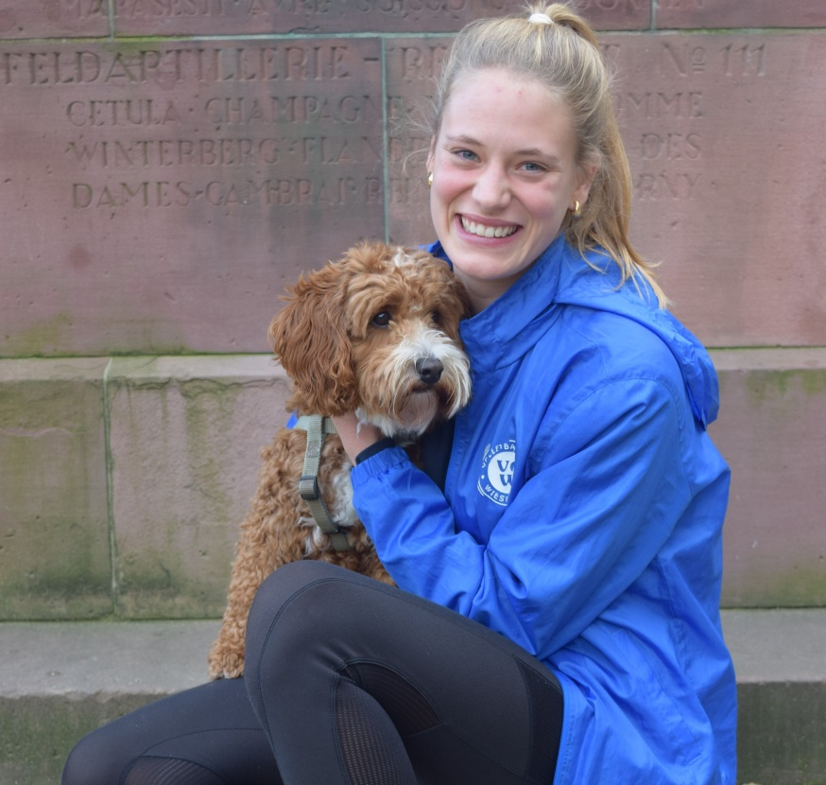
VCW-Außenangreiferin Pia Leweling mit Hund Pino
Foto: Sabine Ursel

Über den VC Wiesbaden
Der 1. Volleyball-Club Wiesbaden e.V. wurde 1977 gegründet und ist spezialisiert auf Frauen- und Mädchenvolleyball. Die professionelle Damen-Mannschaft ist seit 2004 ohne Unterbrechung in der
1. Volleyball-Bundesliga vertreten und spielt ihre Heimspiele in der Sporthalle am Platz der Deutschen Einheit, im Herzen der hessischen Landeshauptstadt. Die bislang größten sportlichen Erfolge des VC Wiesbaden sind der Einzug in das DVV-Pokalfinale in der Saison 2012/2013 und 2017/2018 sowie die Deutsche Vizemeisterschaft in der Saison 2009/2010. Auch die erfolgreiche Nachwuchsarbeit ist Teil des VCW. Aktuell bestehen über 30 Nachwuchs-Teams, die in den vergangenen Jahren zahlreiche Titel bei überregionalen Volleyball-Meisterschaften sowie im Beachvolleyball erkämpften. Als Auszeichnung dafür erhielt der VC Wiesbaden im Jahr 2016 das „Grüne Band“ des Deutschen Olympischen Sportbundes (DOSB).
Der VC Wiesbaden ist Lizenzgeber der unabhängigen VC Wiesbaden Spielbetriebs GmbH, die die Erstliga-Mannschaft stellt. Der Verein ist zudem Mitglied der Volleyball Bundesliga (www.volleyball-bundesliga.de) sowie des Hessischen Volleyballverbands (www.hessen-volley.de). Das Erstliga-Team wird präsentiert von den Platin-Lilienpartnern ESWE Versorgung (www.eswe.com) und OFB Projektentwicklung (www.ofb.de).
Text- und Bildmaterial stehen honorarfrei zur Verfügung – beim Bild gilt Honorarfreiheit ausschließlich bei Nennung des Fotografen. Weitere Pressemitteilungen und Informationen unter: www.vc-wiesbaden.de

